

НАЦІОНАЛЬНИЙ ТЕХНІЧНИЙ УНІВЕРСИТЕТ УКРАЇНИ

«КИЇВСЬКИЙ ПОЛІТЕХНІЧНИЙ ІНСТИТУТ імені Ігоря Сікорського»

ФАКУЛЬТЕТ ПРИКЛАДНОЇ МАТЕМАТИКИ

# Кафедра системного програмування та спеціалізованих комп’ютерних систем

**Лабораторна робота №1**

з дисципліни

**«Бази даних і засоби управління»**

## Тема: «Проектування бази даних та ознайомлення з базовими операціями СУБД PostgreSQL»

Виконав: студент ІІI курсу

ФПМ групи КВ-83

Кубай О. Ф.

Перевірив:

Київ – 2020

**Варіант (опис обраної предметної галузі):**

Outsource компанія.

**Вимоги до звітування щодо пунктів 1-4 завдання:**

*У звіті щодо пункту №1 завдання має бути:*

* перелік сутностей з описом їх призначення;
* графічний файл розробленої моделі «сутність-зв’язок»;
* назва нотації.

*У звіті щодо пункту №2 завдання має бути:*

* опис процесу перетворення (наприклад, “сутність А було перетворено у таблицю А, а зв’язок R (M:N) зумовив появу додаткової таблиці R1 тощо);
* схему бази даних у графічному вигляді **з назвами таблиць (!) та зв’язками між ними.**

*У звіті щодо пункту №3 завдання має бути:*

* пояснення щодо відповідності схеми бази даних нормальним формам НФ1, НФ2 та НФ3. У випадку невідповідності надати опис необхідних змін у схемі;
* У випадку проведення змін у схемі бази даних надати оновлену версію схеми, інакше - не наводити схему.

*У звіті щодо пункту №4 завдання має бути:*

* навести копії екрану з pgAdmin4, що відображають назви та типи стовпців (доступне у закладці “Columns” властивостей “Properties” таблиць дерева об’єктів у pgAdmin4);
* навести копії екрану з pgAdmin4, що відображають вміст таблиць бази даних у PostgreSQL. Таблиці на зображенні обов'язково **повинні мати назву**!

**Звіт щодо пункту №1 завдання:**

**Перелік сутностей з описом їх призначення:**

* Сутність “Project” відображає проект (назва, технології що використовуються і керівник команди, що працює над проектом).
* Сутність “Team lead” керівник команди, що займається розробкою конкретного проекту (ім’я, прізвище та підлеглі).
* Сутність “Programmer” програміст, що володіє певними технологіями, що можуть знадобитись при розробці проекту.
* Сутність “Technology” технології, що необхідні для проекту, чи якими володіє програміст.

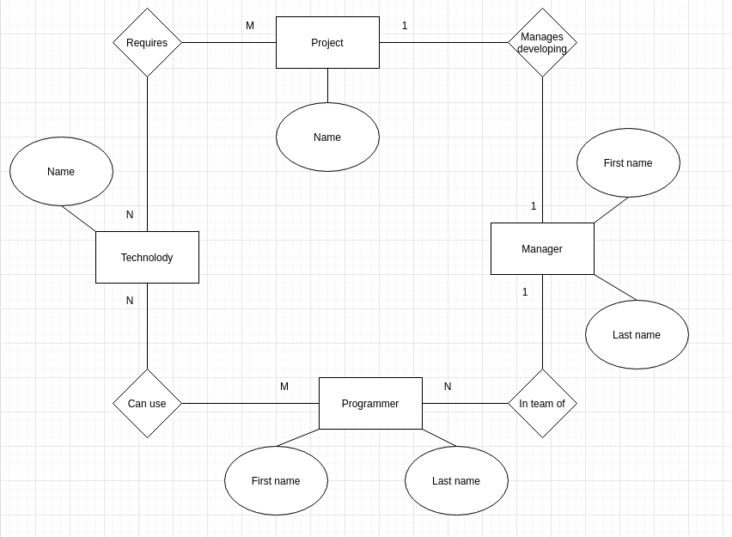Рис. 1.1: Графічний файл розробленої моделі «сутність-зв’язок»

**Назва нотації:** Нотація Чена

**Звіт щодо пункту №2 завдання:**

**Опис процесу перетворення:** Сутності “Project”, “Manager”, “Technology”, “Programmer” було перетворено у таблиці з назвами, відповідно: “projects”, “managers”, “technologies”, “programmers”. Зв’язки “Requires” і “Can use” зумовили появу нових таблиць “projects_technologies” і “programmers_technologies”, що реалізують зв’язки багато до багатьох. Реалізація зв’язку “Manages development” (1 до 1) потребує UNIQUE значення зовнішнього ключа manager таблиці projects.

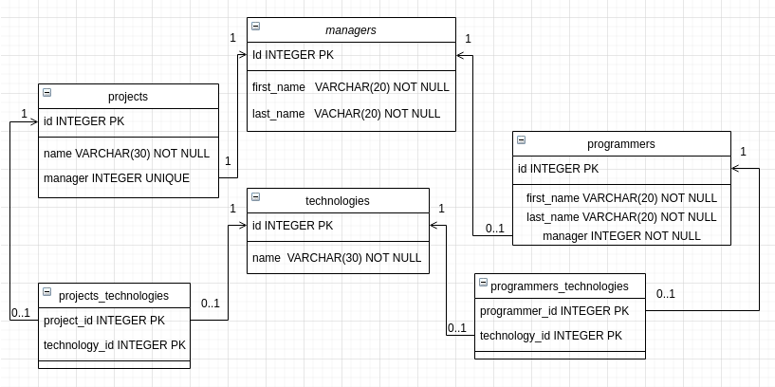Рис. 2.1: Схема бази даних у графічному вигляді

**Звіт щодо пункту №3 завдання:**

**Пояснення щодо відповідності схеми бази даних нормальним формам:**

Схема бази даних відповідає 1НФ адже кожна таблиця має ідентифікатор, кожен атрибут атомарний і рядки в таблицях не повторюються.

Схема бази даних відповідає 2НФ аджде, по-перше, вона відповідає 1НФ, по-друге, в таблицях відсутні складні ключі, відповідно, кожен неключовий атрибут залежить від повного ключа.

Схема бази даних відповідає 3НФ адже, по-перше, відповідає 2НФ, а по-друге кожен елемент залежить **лише** від повного ключа (відсутні функціональні залежності між неключовими атрибутами)

**Звіт щодо пункту №4 завдання:**

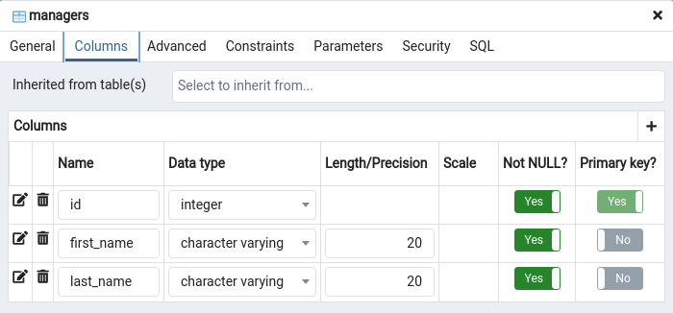Рис. 4.1: columns of “managers” table

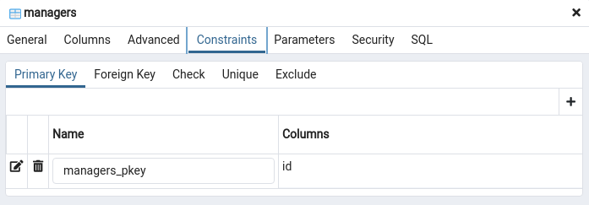Рис. 3.2: constraints of “managers” table

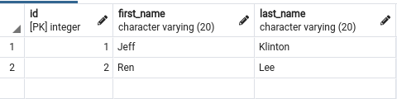

Рис. 3.3: data of “managers” table

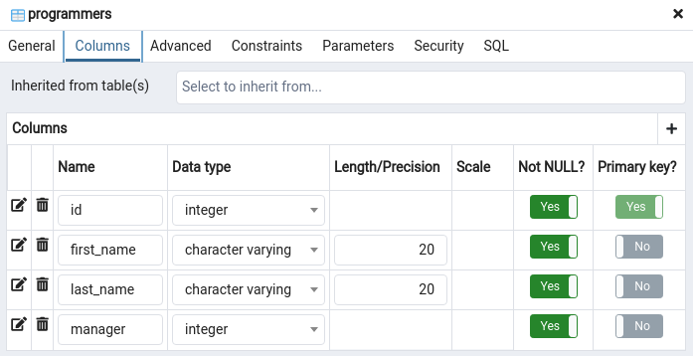Рис. 4.1: columns of “programmers” table

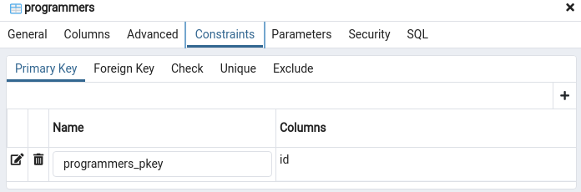

Рис. 4.2: constraints of “programmers” table

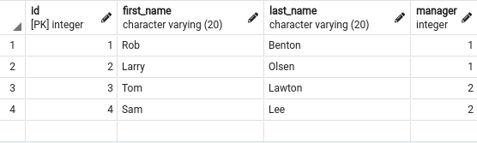

Рис. 4.3: data of “programmers” table

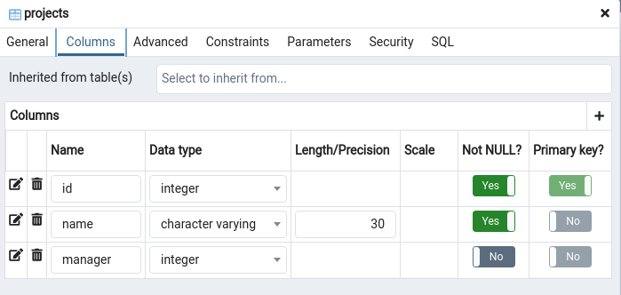Рис. 5.1: columns of “projects” table

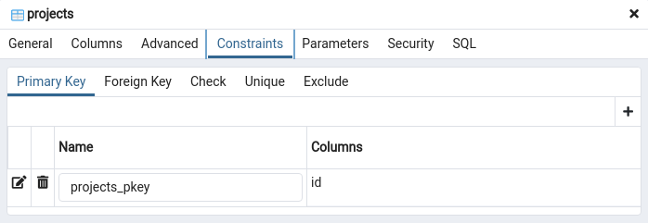Рис. 5.2: constraints of “projects” table

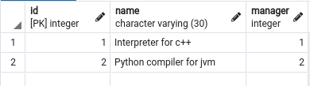

Рис. 5.3: data of “projects” table

Рис. 6.1: columns of “technologies” table

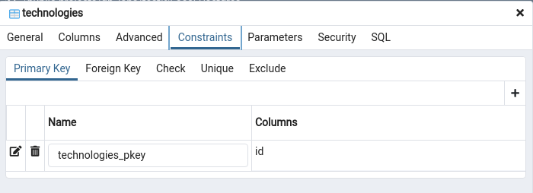Рис. 5.2: constraints of “technologies” table

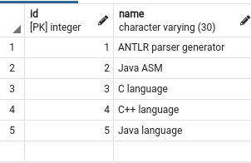

Рис. 5.3: data of “technologies” table

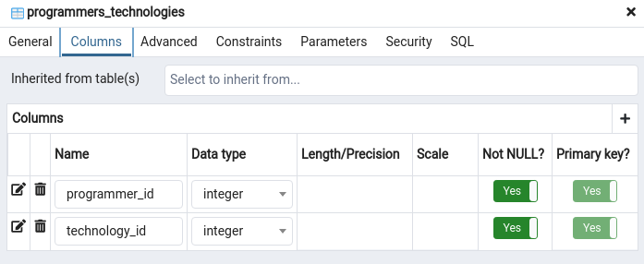Рис. 6.1: columns of “programmers_technologies” table

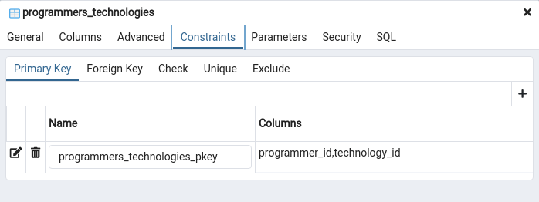

Рис. 6.1: columns of “technologies” table

Рис. 5.2: constraints of “programmers_technologies” table

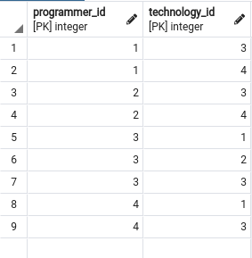

Рис. 5.3: data of “programmer_technologies” table

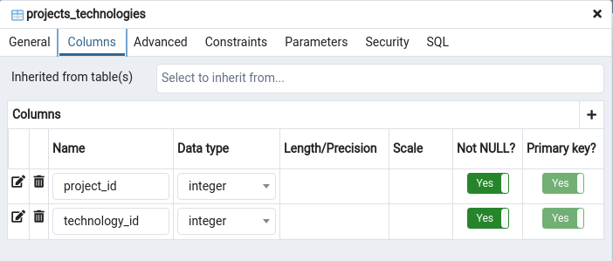

Рис. 6.1: columns of “projects_technologies” table

